实验九 微服务熔断器组件实践

【实验目的和要求】
- 上网搜索整理spring cloud中熔断器组件的资料；
- 加强熟悉JAVA开发环境：IDEA；
- 配置Fenix's Bookstore的熔断器组件以熟悉其作用
【实验步骤】

1. 上网搜索整理spring cloud中熔断器组件的资料
- 通过搜索引擎上网搜索整理spring cloud中熔断器组件与断路器组件的资料
- 关键字： Netflix Hystrix ，Sentinel、Resilience4j

2.了解springcloud中熔断器组件的作用
- 使用nacos，启动startup.cmd ，调整security.yaml加入Hystrix配置

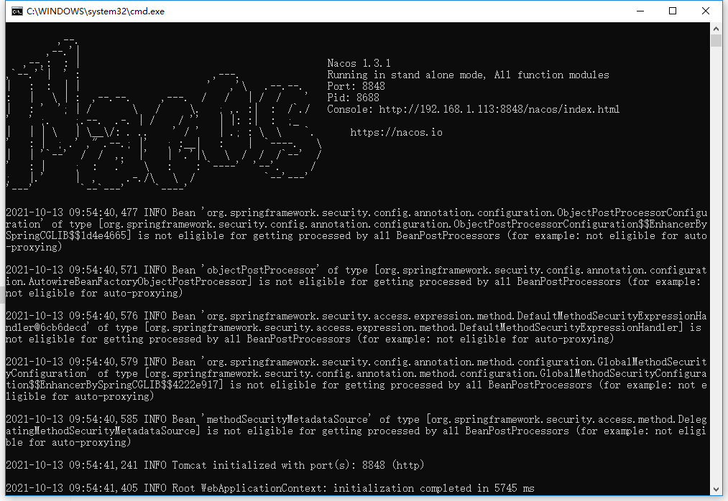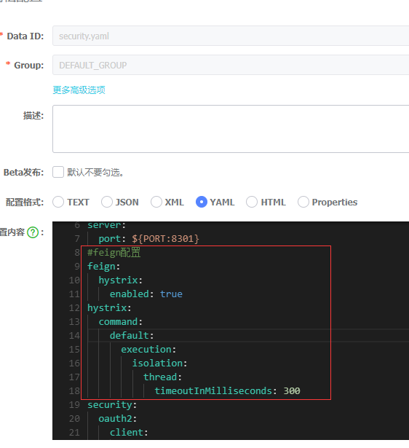

- 修改代码，在account服务中为REST接口增加随机延迟并注释缓存模拟负载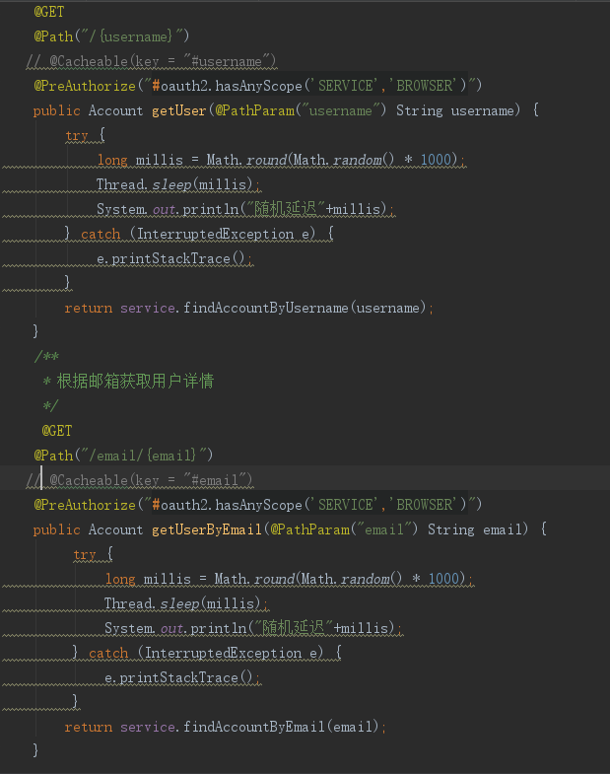
- 为AccountServiceClient新增一个快速失败的实现，最简单的做法是直接返回空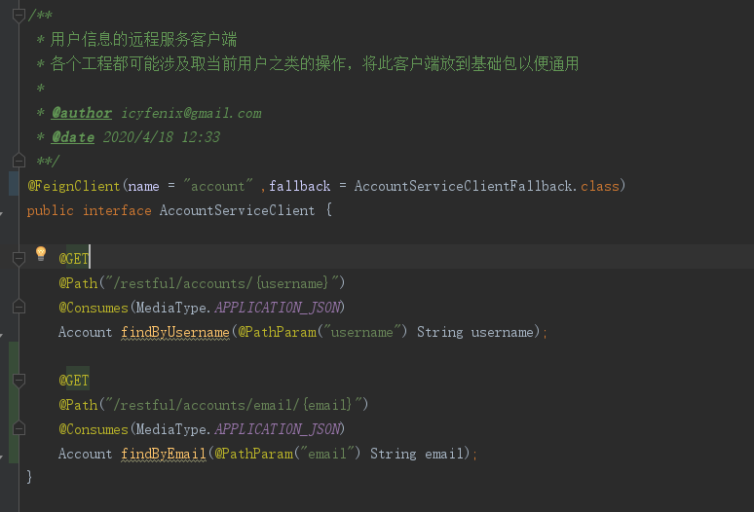

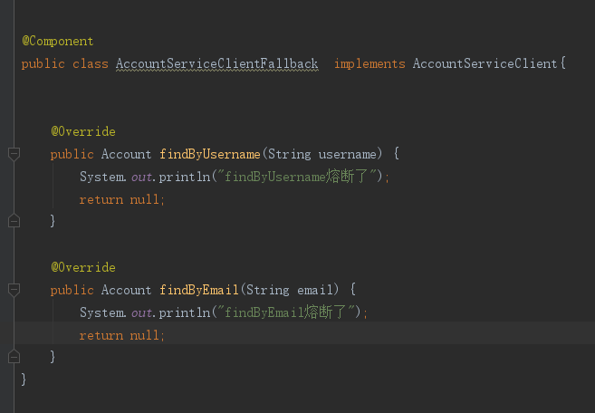
- 依次启动gateway、domain，访问http://127.0.0.1:8080/index.html#。

点击购物车，多次使用用户名密码和邮箱密码分别登录,观察日志

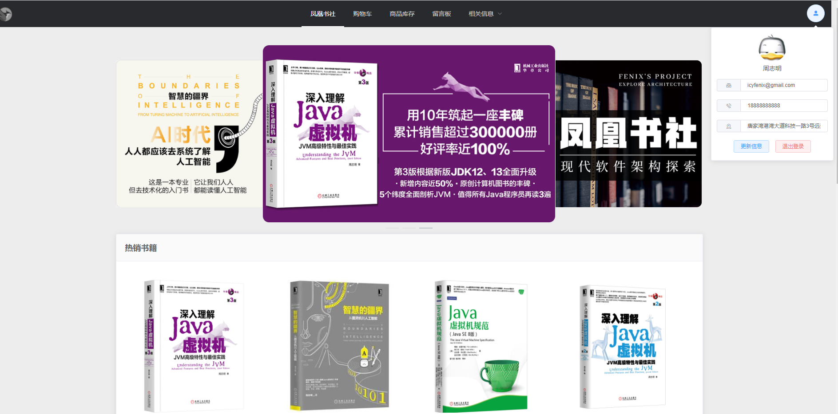

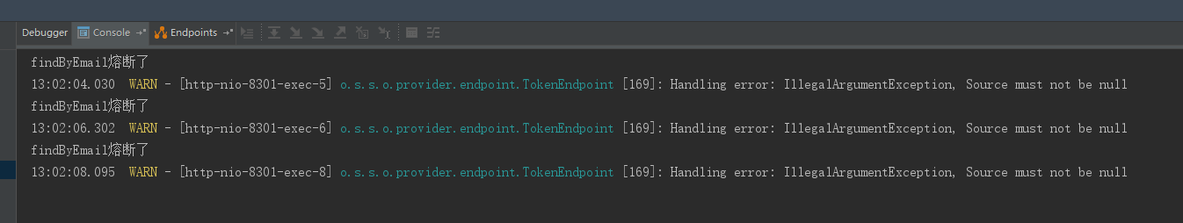

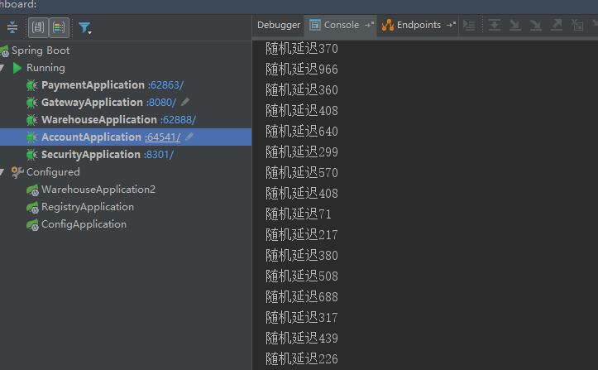

思考

通过搜索引擎寻找如何配置基于接口级别和服务级别的熔断时间配置

